1. Realizar una aplicación WEB utilizando Visual Studio y MYSQ, que permita gestionar a los empleados de una empresa, información básica de empleados, sueldos, departamentos a los que pertenecen, puesto, jerarquía, fecha de ingreso, fecha de último aumento, fecha de baja.

* Agregar
* Editar
* Dar de baja

Las anteriores debe realizarlas usando stored procedure.

* Cree un WebServices, donde se pueda consultar información de los empleados (nombre, dirección, fecha de ingreso, No. De seguro social, DPI, sueldo)
* Cree base de datos relacional

1. Crea las consultas que se le solicitan.

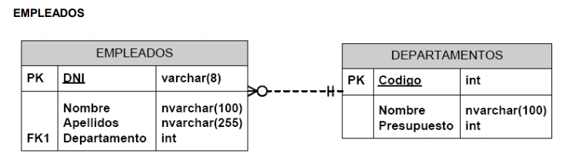

1. Obtener todos los apellidos de los empleados.
2. Obtener los apellidos de los empleados sin repeticiones.
3. Obtener todos los datos de los empleados que se apellidan “Pérez”
4. Obtener todos los datos de los empleados que se apellidan “Pérez” o “López”
5. Obtener todos los datos de los empleados que trabajan para el departamento “Contabilidad”
6. Obtener todos los datos de los empleados que trabajan para el departamento “Contabilidad” y “Gerencial General”
7. Obtener todos los datos de los empleados cuyo apellido comienza por la letra “P”
8. Obtener el presupuesto total de todos los departamentos.
9. Obtener el número de empleados por cada departamento.
10. Obtener un listado completo de empleados, incluyendo por cada empleado los datos del empleado y de su departamento.
11. Obtener un listado completo de empleados, mostrando su nombre y apellido, junto con el nombre y presupuesto del departamento. Todo ordenado descendentemente por el apellido.
12. Obtener los nombres y apellidos de los empleados que trabajen en departamentos cuyo presupuesto sea mayor a 60,000.
13. Obtener los datos de los departamentos cuyo presupuesto es superior al presupuesto medio de todos los departamentos.
14. Obtener los nombres de los departamentos que tienen más de 2 empleados.
15. Agregar un nuevo departamento “Control de Calidad”, con presupuesto de 40,000 y código 11. Y agregar un empleado vinculado a este departamento de nombre Esther Vásquez y con DNI: 28948238

Debe presentar lo siguiente:

* Código de programación
* Script Base de datos
* Diagrama entidad relación
* Resultados de las consultas
* Manual de usuario

Se estará tomando en cuenta la puntualidad de entrega, el orden del código y de la documentación.